2020. gada Noteikumi Nr.
Rīgā (prot. Nr. . §)

Grozījumi Ministru kabineta 2017. gada 30. maija noteikumos Nr. 295 "Noteikumi par transportlīdzekļu valsts tehnisko apskati un tehnisko kontroli uz ceļa"

Izdoti saskaņā ar
Ceļu satiksmes likuma
16. panta septīto daļu

1. Izdarīt Ministru kabineta 2017. gada 30. maija noteikumos Nr. 295 "Noteikumi par transportlīdzekļu valsts tehnisko apskati un tehnisko kontroli uz ceļa" (Latvijas Vēstnesis, 2017, 147. nr.; 2018, 140. nr.; 2019, 67. nr.; 2019, nr.490) šādus grozījumus:

1.1. Aizstāt 1. pielikuma II sadaļas 3.2. koda A2 daļas tekstu

“Automobiļa vējstikla augšmalu drīkst aptumšot ar caurspīdīgu plēvi, kas nepārprotami ļauj izšķirt luksofora gaismas signālus, tiktāl, cik vējstiklu var aizsegt izgatavotāja uzstādītie salona saulessargi, kad tie pievirzīti maksimāli tuvu vējstiklam.”

ar tekstu

“Automobiļa vējstikla augšmalu atļauts pārklāt ar caurspīdīgu plēvi, kas nepārprotami ļauj izšķirt luksofora gaismas signālus. Caurspīdīgās plēves joslas apakšējā mala nedrīkst atrasties zemāk par augstāko no divām zemāk minētajām horizontālajām līnijām:
1) horizontāla līnija, ko veido maksimāli tuvu vējstiklam pievirzīta izgatavotāja uzstādīto salona saulessargu apakšējās malas perpendikulāra projekcija pret vējstiklu;
vai
2) horizontāla līnija, kas novilkta līdz ar vējstikla redzamības laukā esošo apakaļskata spoguļu atstarojošo virsmu augstāko punktu vertikālajā plaknē.
M2 un M3 kategorijas transportlīdzekļiem ārpus vadītāja redzamības lauka esošo vējstikla augšmalu, kur paredzēta vieta izgaismotai maršruta zīmei, atļauts pārklāt ar necaurspīdīgu plēvi apkārt tai.”;
1.2. Svītrot 1. pielikuma II sadaļas 3.3.1. tabulu.

1.3. Izteikt 1. pielikuma II sadaļas 3.3. koda A1 daļas tekstu ar tabulām un attēliem šādā redakcijā:

“A1. Lai nodrošinātu transportlīdzekļa vadītājam pietiekamu redzamību virzienā uz aizmuguri (3.3.1., 3.3.2., 3.3.3., 3.3.4., 3.3.5., 3.3.6., un 3.3.7. att.), transportlīdzeklim jābūt aprīkotam ar atpakaļskata spoguļiem vai netiešās redzamības ierīcēm (piemēram, videokamera) (turpmāk – ierīce) atbilstoši 3.3.2. tabulā dotajām prasībām. Atpakaļskata spoguļu vai ierīču dalījums klasēs norādīts 3.3.1. tabulā.
L kategorijas transportlīdzeklim bez virsbūves spoguļus uzstāda tā, lai attālums no atstarojošo virsmu centriem horizontālā plaknē līdz vertikālajai simetrijas garenplaknei nebūtu mazāks par 280 mm (3.3.8. att.)
Minimālais L klases spoguļa atstarojošās virsmas laukums ir 69 cm2. Apaļa spoguļa atstarojošās virsmas diametrs nedrīkst būt mazāks par 94 mm un lielāks par 150 mm. Ja spogulis nav apaļš, tā atstarojošajā virsmā var ievilkt aploci ar diametru 78 mm, un spoguļa atstarojošā virsma iekļaujas 120 mm x 200 mm lielā taisnstūrī.

3.3.1. tabula

Atpakaļskata spoguļu un ierīču klases
Nr.  p. k. | Klase | Spoguļa vai ierīces tips
1. | I | Salona (iekšējais) spogulis vai ierīce
2. | II | Galvenais (ārējais) spogulis (lielais) vai ierīce
3. | III | Galvenais (ārējais) spogulis (mazais) vai ierīce
4. | IV | Platleņķa spogulis (ārējais) vai ierīce
5. | V | Tuvās redzamības spogulis (ārējais) vai ierīce
6. | VI | Priekšējais spogulis (ārējais) vai ierīce
7. | VII | L kategorijas transportlīdzeklim ar virsbūvi galvenais (ārējais) spogulis vai ierīce
8. | L | Motocikla spogulis vai ierīce

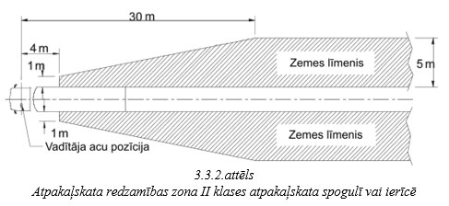
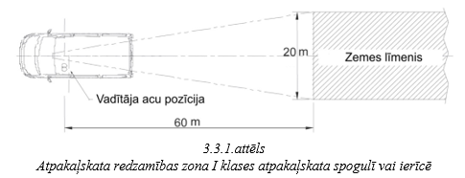

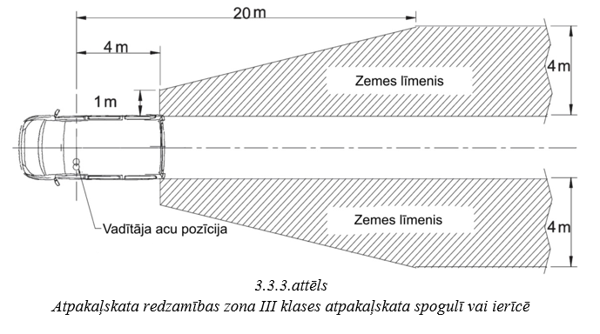
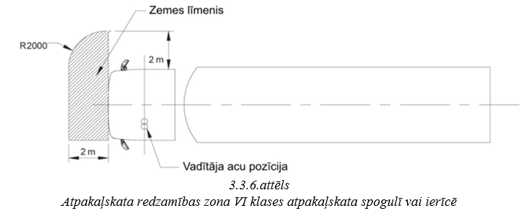
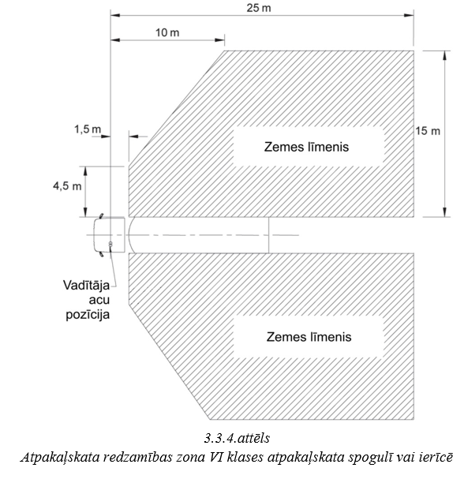
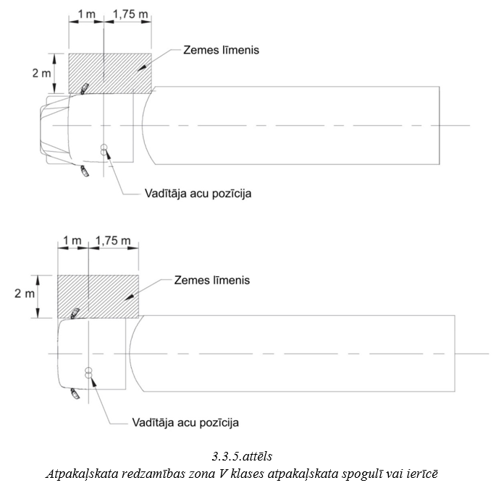
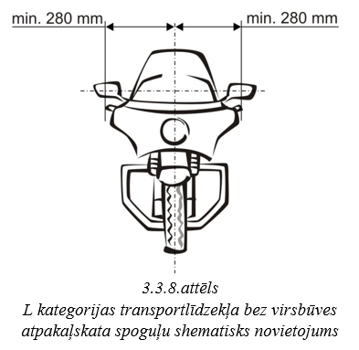
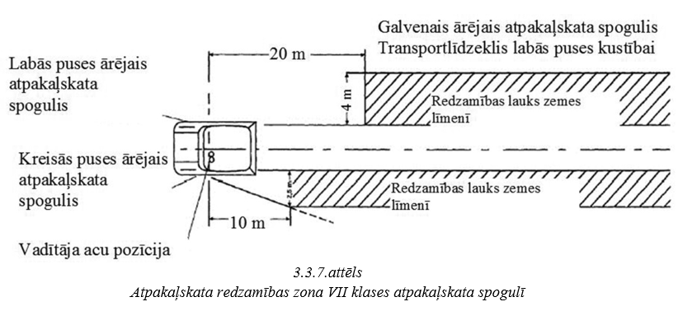
3.3.2. tabula
Atpakaļskata spoguļu vai ierīču uzstādīšanas prasības
Transportlīdzekļa kategorija un pirmās reģistrācijas datums |  |  | Transportlīdzekļa pamata spoguļi vai ierīces |  |  |  |  |  |  |  |  | Mācību transportlīdzekļa papildus spoguļi vai ierīces
 |  |  | I klase |  | II klase | III klase | IV klase | V klase (uzstādīts ne zemāk kā 2m virs brauktuves⁽¹⁾) | VI klase (uzstādīts ne zemāk kā 2m virs brauktuves⁽¹⁾) | VII klase | L klase | Ārējie atpakaļskata spoguļi vai ierīces |  | Salona atpakaļskata spogulis vai ierīce
M1, N1 |  | līdz 31.12.2010. | O, ja PP nav uzstādīts III klases spogulis |  | A tikai kā alternatīva III klases spogulim | O VP, O PP, ja nav uzstādīts I klases spogulis, O PP ⁽²⁾ | A | A | A | N | N | O abās pusēs rūpnieciski izgatavots automobilim paredzēts atpakaļskata spogulis vai III klases spogulis vai ierīce |  | A rūpnieciski izgatavots automobilim paredzēts atpakaļskata spogulis vai I klases spogulis vai ierīce
 |  | no 01.01.2011. | A |  | A tikai kā alternatīva III klases spogulim | O abās pusēs | A | A | A | N | N
M2, M3 |  |  | A |  | O abās pusēs | N | A | A | A | N | N | O abās pusēs II vai III klases spogulis vai ierīce
N2, N3 | līdz 31.12.1999. |  | A |  | O abās pusēs | N | A | A | A | N | N
 | no 01.01.2000. līdz 31.12.2007. |  | A |  | O abās pusēs | N | O PP ⁽³⁾ | O PP ⁽³⁾ | A | N | N
N2≤7,5t | no 01.01.2008. |  | A |  | O abās pusēs | N | O abās pusēs ⁽³⁾ | O PP ⁽⁴⁾  A VP | O | N | N
N2>7,5tN3 | no 01.01.2008. |  | A |  | O abās pusēs | N | O abās pusēs | O PP ⁽⁴⁾  A VP | O | N | N
 |  |  | A |  | O abās pusēs | N | O abās pusēs | O PP ⁽⁴⁾  A VP | O | N | N
L (ar virsbūvi) |  |  | O, ja PP nav uzstādīts III vai VII klases spogulis |  | N | A tikai kā alternatīva VII klases spogulim | N | N | N | O VP, O PP, ja nav uzstādīts I klases spogulis | N | O abās pusēs rūpnieciski izgatavots automobilim paredzēts atpakaļskata spogulis vai VII, vai III klases spogulis vai ierīce
L (bez virsbūves) |  |  | N |  | N | A tikai kā alternatīva L klases spogulim | N | N | N | N | O  abās pusēs | N |  | N
Apzīmējumi: A – atļauts; N – aizliegts; O – obligāts; VP – vadītāja pusē; PP – pasažiera pusē.
Piezīmes
⁽¹⁾ Pilnīgi noslogotam transportlīdzeklim neviena spoguļa vai ierīces daļa nedrīkst atrasties zemāk par 1,90 m virs brauktuves.
⁽²⁾ Ja aizmugurējie stikli ir pārklāti ar gaismas caurlaidību pazeminošu materiālu vai aizkariem (žalūzijām) vai M1 kategorijas transportlīdzeklis pielāgots labās puses kustībai.
⁽³⁾ Prasība attiecībā uz aprīkošanu ar IV un V klases spoguļiem neattiecas uz gadījumiem, ja V klases atpakaļskata spoguli nav iespējams uzstādīt atbilstošā augstumā.
⁽⁴⁾ Ja V klases spoguļa vai ierīces redzamības zona tiek nodrošināta, kombinējot IV klases un VI klases spoguļu vai ierīces redzamības zonas, tad V klases spoguļa vai ierīces uzstādīšana nav obligāta.
1.4. Izteikt 1. pielikuma II sadaļas 3.3. koda A2 daļu šādā redakcijā:

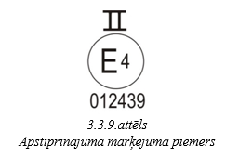
“Atpakaļskata spoguļiem vai ierīcēm jābūt sertificētām un marķētām (3.3.9.att.) atbilstoši transportlīdzekļu sertifikācijas noteikumiem, izņemot rūpnieciski izgatavotus automobilim paredzētus ārējos un salona atpakaļskata spoguļus, kas papildus jāuzstāda mācību transportlīdzeklim atbilstoši 3.3.2.tabulas prasībām.

Ja transportlīdzeklis pirmo reizi reģistrēts līdz 2000. gada 31. decembrim atpakaļskata spoguļi var būt sertificēti un marķēti atbilstoši prasībām, kuras tika piemērotas, izgatavojot (sertificējot) vai pārbūvējot transportlīdzekli.”

1.5. Izteikt 1. pielikuma II sadaļas 3.3. koda B daļas tabulu šādā redakcijā:
“B. Prasību izpildes vērtēšanas kritēriji un novērtējumi
3.3. | Pārbaudes metode | Vērtēšanas kritēriji | Novērtējums
 | 1) Vizuāla  2) Redzamības lauka mērījumi, ja nepieciešams | B1. Nav obligātā atpakaļskata spoguļa vai ierīces; prasībām neatbilstošs spoguļu vai ierīču skaits, tips, klase vai izvietojums; atpakaļskata spogulis vai ierīce nenodrošina pietiekamu redzamību atpakaļskatā; mācību transportlīdzeklis aprīkots ar prasībām neatbilstošu papildus atpakaļskata spoguli vai ierīci | 2
 |  | B2. Nesertificēts, neatbilstoši sertificēts spogulis vai ierīce transportlīdzeklim, kas pirmo reizi reģistrēts līdz 2000. gada 31. decembrim | 1
 |  | B2. Nesertificēts, neatbilstoši sertificēts spogulis vai ierīce transportlīdzeklim, kas pirmo reizi reģistrēts, sākot ar 2001. gada 1. janvāri | 2
 |  | B3. Sīki spoguļa vai ierīces izturību neietekmējoši vai redzamības lauku par mazāk nekā 20 % samazinoši bojājumi; spoguļa vai ierīces regulēšanas mehānisms darbojas neefektīvi; vieglajam automobilim neobligāti uzstādāmais spogulis vai ierīce nav regulējama | 1
 |  | B3. Jebkādi spoguļa vai ierīces izturību ietekmējoši vai redzamības lauku par vairāk nekā 20 % samazinoši bojājumi; atpakaļskata spoguļa vai ierīces pārklājums vai attēlu kropļojoši bojājumi, vai neatbilstošs stiprinājums; obligāti uzstādāmais atpakaļskata spogulis vai ierīce nav regulējams | 2
 |  | B4. Netiešās redzamības sistēmas ierīces bojājumi vai nedrošs tās stiprinājums, bet redzamība netiek būtiski ietekmēta; spoguļi nav sertificēti vai atbilstoši marķēti vai nav regulējami; netiešās redzamības sistēmu komponentes un to stiprinājumi traucē vadības ierīcēm vai aktīvo drošības sistēmu darbībai vai būtiski aizsedz vadītāja tiešās redzamības zonu | 2
 |  | B4. Transportlīdzeklis ar vadību labajā pusē nav aprīkots ar netiešās redzamības sistēmu; netiešās redzamības sistēmas ierīce(-es) vai tās(-o) novietojums neatbilst prasībām; netiešās redzamības sistēmas ierīces bojājumi vai nedrošs stiprinājums, kā rezultātā redzamība ir traucēta vai netiek nodrošināta; netiešās redzamības ierīce nedarbojas | 3”

1.6. Izteikt 1.pielikuma II sadaļas 4.1.tabulas 13. un 14. ailes šādā redakcijā:

“13. | S1; S3 | Bremžu lukturis ar pastāvīgu gaismas intensitāti
14. | S2; S4 | Bremžu lukturis ar mainīgu gaismas intensitāti”
1.7. Izteikt 1.pielikuma II sadaļas 4.1.2. koda A1 daļas pirmo rindkopu šādā redakcijā:

“A1. Tuvās gaismas kūlis nedrīkst būt būtiski novirzīts uz sāniem un tā noliekumam attiecībā pret horizontālu ceļa virsmu jāatbilst 4.1.2.1. tabulā norādītajam intervālam.”

1.8. Izteikt 1. pielikuma II sadaļas 4.1.2.1. tabulu šādā redakcijā:
 |  | “4.1.2.1. tabula
 | Tuvās gaismas kūļa noliekums pret horizontālu ceļa virsmu atkarībā no lukturu gaismu izstarojošās virsmas zemākā punkta attāluma līdz ceļa virsmai
 |  |  | Lukturu gaismu izstarojošās virsmas zemākā punkta attālums līdz ceļa virsmai h (m)
 |  |  | h < 0,8 | 0,8 ≤ h ≤ 1,0 | 1,0 < h ≤ 1,2 | h > 1,2
Tuvās gaismas kūļa noliekuma pret horizontālu ceļa virsmu pieļaujamais intervāls (%) |  |  | –0,5 līdz –2,5 | –0,5 līdz –3,0 | –1,0 līdz –3,0 | –1,5 līdz –3,5”

1.9. Aizstāt 1. pielikuma II sadaļas 4.1.2. koda A1 daļas tekstu

“Tālās gaismas kūļa noliekumam attiecībā pret horizontālu ceļa virsmu jāatbilst izgatavotāja prasībām. Ja šādi dati nav pieejami, tam jāiekļaujas intervālā no 0 līdz –3,5 %.”

ar tekstu

“Tālās gaismas kūlis nedrīkst būt būtiski novirzīts uz sāniem vai vērsts augstāk par noliekuma attiecībā pret horizontālu ceļa virsmu 0 % atzīmi.”;

1.10. izteikt 1. pielikuma II sadaļas 4.1.2. koda B daļas tabulu šādā redakcijā:
“B. Prasību izpildes vērtēšanas kritēriji un novērtējumi
4.1.2. | Pārbaudes metode | Vērtēšanas kritēriji | Novērtējums
 | 1) Noteikt tuvās un tālās gaismas kūļa noliekumu attiecībā pret horizontālu ceļa virsmu ar regloskopu  2) Veicot lukturu regulējuma pārbaudi transportlīdzeklim ar vadītāju un bez kravas, lukturu regulēšanas ierīcei jāatrodas neitrālajā ("0") stāvoklī  3) Kļūmes vai bojājuma indikatora vizuāla pārbaude vai pārbaude, izmantojot transportlīdzekļa elektronisko saskarni | B1. Tehniskajā apskatē – mēraparātu panelī kļūmes vai bojājuma indikators nedarbojas vai darbojas neatbilstoši, vai norāda uz kļūmi vai bojājumu adaptīvo priekšējo gaismas ierīču sistēmas darbībā (ja transportlīdzeklis pirmo reizi reģistrēts līdz 2011. gada 31. decembrim) | 1
 |  | B1. Tuvās gaismas kūļa noliekums attiecībā pret horizontālu ceļa virsmu neiekļaujas pieļaujamajā intervālā; tālās gaismas kūlis iestatīts par augstu; tuvās vai tālās gaismas kūlis būtiski novirzīts uz sāniem; tuvās vai tālās gaismas kūļa attēls izplūdis, bezveidīgs; tehniskajā apskatē – mēraparātu panelī kļūmes vai bojājuma indikators nedarbojas vai darbojas neatbilstoši, vai norāda uz kļūmi vai bojājumu adaptīvo priekšējo gaismas ierīču sistēmas darbībā, vai OBD, kam pieslēdzas, izmantojot transportlīdzekļa elektronisko saskarni, uzrāda kļūmi vai bojājumu adaptīvo priekšējo gaismas ierīču sistēmas darbībā (ja transportlīdzeklis reģistrēts, sākot ar 2012. gada 1. janvāri) | 2”

1.11. Papildināt 1. pielikuma II sadaļas 4.1.4. koda A1 daļu pēc b) apakšpunkta ar rindkopu šādā redakcijā:

“Automobilim, kas pirmo reizi reģistrēts, sākot ar 2012. gada 1. janvāri, atļauts galvenos lukturus aizstāt ar automobiļa markai un tā tipam paredzētiem galvenajiem lukturiem.”

1.12. izteikt 1. pielikuma II sadaļas 4.1.2. koda B daļas tabulu šādā redakcijā:

“B. Prasību izpildes vērtēšanas kritēriji un novērtējumi
4.1.4. | Pārbaudes metode | Vērtēšanas kritēriji | Novērtējums
 | 1) Vizuāla  2) Darbības pārbaude | B1. Neatbilstošs vai nesertificēts, vai neatbilstoši sertificēts lukturis; divlukturu sistēmas gadījumā – asimetrisku baltu gaismu izstarojošs Eiropas tipa kreisās puses kustībai paredzēts lukturis bez atbilstošas uzlīmes uz izkliedētāja; neatbilstošs galvenā luktura tips vai lukturu skaits, vai novietojums; prasībām neatbilstošs gaismas avots; neatbilstoša luktura izstarotās gaismas krāsa; galvenais lukturis neatbilst transportlīdzekļa markai vai tā tipam (ja transportlīdzeklis reģistrēts, sākot ar 2012. gada 1. janvāri) | 2”

1.13. Izteikt 1. pielikuma II sadaļas 4.5.2. koda A1 daļas pirmo rindkopu šādā redakcijā:
“A1. Priekšējā miglas luktura gaismas kūlis nedrīkst būt vērsts augstāk par noliekuma attiecībā pret horizontālu ceļa virsmu 0 % atzīmi. Priekšējā miglas luktura gaismas kūļa attēlam uz pārbaudes ekrāna vai regloskopā jābūt nepārprotami izšķiramam, tas nedrīkst būt izplūdis, bezveidīgs. Priekšējā miglas luktura shematisks attēls dots 4.5.2.1. attēlā.”;

1.14. izteikt 1. pielikuma II sadaļas 4.5.2.. koda B daļas tabulu šādā redakcijā:
“B. Prasību izpildes vērtēšanas kritēriji un novērtējumi
4.5.2. | Pārbaudes metode | Vērtēšanas kritēriji | Novērtējums
 | Noteikt priekšējā miglas luktura gaismas kūļa noliekumu attiecībā pret horizontālu ceļa virsmu ar regloskopu | B1. Priekšējā miglas luktura gaismas kūlis iestatīts par augstu; priekšējā miglas luktura gaismas kūļa attēls izplūdis, bezveidīgs. | 2”

1.15. Izteikt 1. pielikuma II sadaļas 4.12. koda A1 daļas pirmo rindkopu šādā redakcijā:

"A1. M, N, O kategorijas transportlīdzekļiem atļauts uzstādīt darba lukturus, kas izmantojami darba procesa nodrošināšanai diennakts tumšajā laikā vai nepietiekamas redzamības apstākļos. Konkrētajām papildu gaismas ierīcēm jābūt ieslēdzamām un izslēdzamām ar atsevišķu slēdzi.".

Ministru prezidents A. K. Kariņš

Satiksmes ministrs T. Linkaits

